Pollenkoncentráció alakulása Csongrád-Csanád vármegyében
2026. 22. héten

A szegedi monitorozó állomáson mért eredmények alapján 2026. 22. hetében a pollenterhelés jelentékeny volt, a hét második fele mutatott némi csökkenést a száraz időjárás miatt.
A barkás fák pollenjéből már csak a fenyők virágpor száma jelentős, de virágzásuk már leszálló ágba került, így kevesebb a levegőben a kimutatható pollenjük.

A lágyszárúak közül a pázsitfűfélék pollenszáma a közepes-magas tartományba került, ez az érték az elkövetkező hetekben is magas lesz. A hasonlóan erősen allergén útifűfélék pollenje is jelen van, mennyisége még alacsony. A csalán pollenje alacsony-közepes értéket mutatott, mennyisége várhatóan nőni fog.

A közepesen allergén hársak virágzása javában tart, pollenszámuk egyelőre alacsony-közepes, számuk valószínűleg emelkedik.

A most szálló virágpor mintegy háromnegyedét a fenyőfélék és a pázsitfüvek virágpora adja.

Néhány szemet regisztráltunk komlógyertyán, olajfafélék (orgona, fagyal) ás libatopfélék virágporából.

A megjelenő nyárfaszösz nem allergén!

A kültéri allergén gombák spóraszáma a száraz időjárás miatt visszaesett.

A pollenszám a 2026. 05. 25 – 2026. 05. 31. közötti időszakban a következőképpen alakult:

Pázsitfűfélék (erősen allergén)

Hétfő | Kedd | Szerda | Csütörtök | Péntek | Szombat | Vasárnap
18 db/m³  (közepes) | 25 db/m³  (közepes) | 25 db/m³  (közepes) | 38 db/m³  (magas) | 22 db/m³  (közepes) | 26 db/m³  (közepes) | 26 db/m³  (közepes)

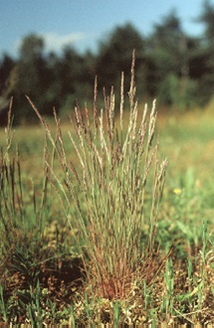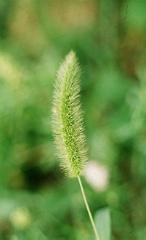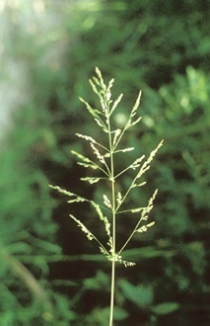

Útifű (erősen allergén)

Hétfő | Kedd | Szerda | Csütörtök | Péntek | Szombat | Vasárnap
5 db/m³  (alacsony) | - | - | 9 db/m³  (alacsony) | 6 db/m³  (alacsony) | 2 db/m³  (alacsony) | 9 db/m³  (alacsony)

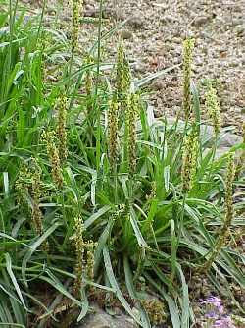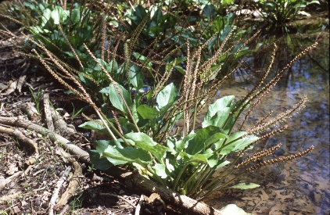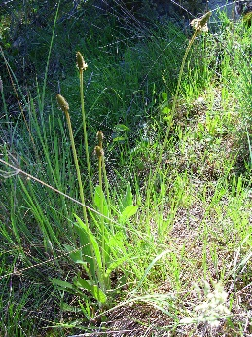

Csalánfélék (erősen allergén)

Hétfő | Kedd | Szerda | Csütörtök | Péntek | Szombat | Vasárnap
11 db/m³  (közepes) | 16 db/m³  (közepes) | 16 db/m³  (közepes) | 10 db/m³  (alacsony) | 8 db/m³  (alacsony) | 8 db/m³  (alacsony) | 15 db/m³  (közepes)
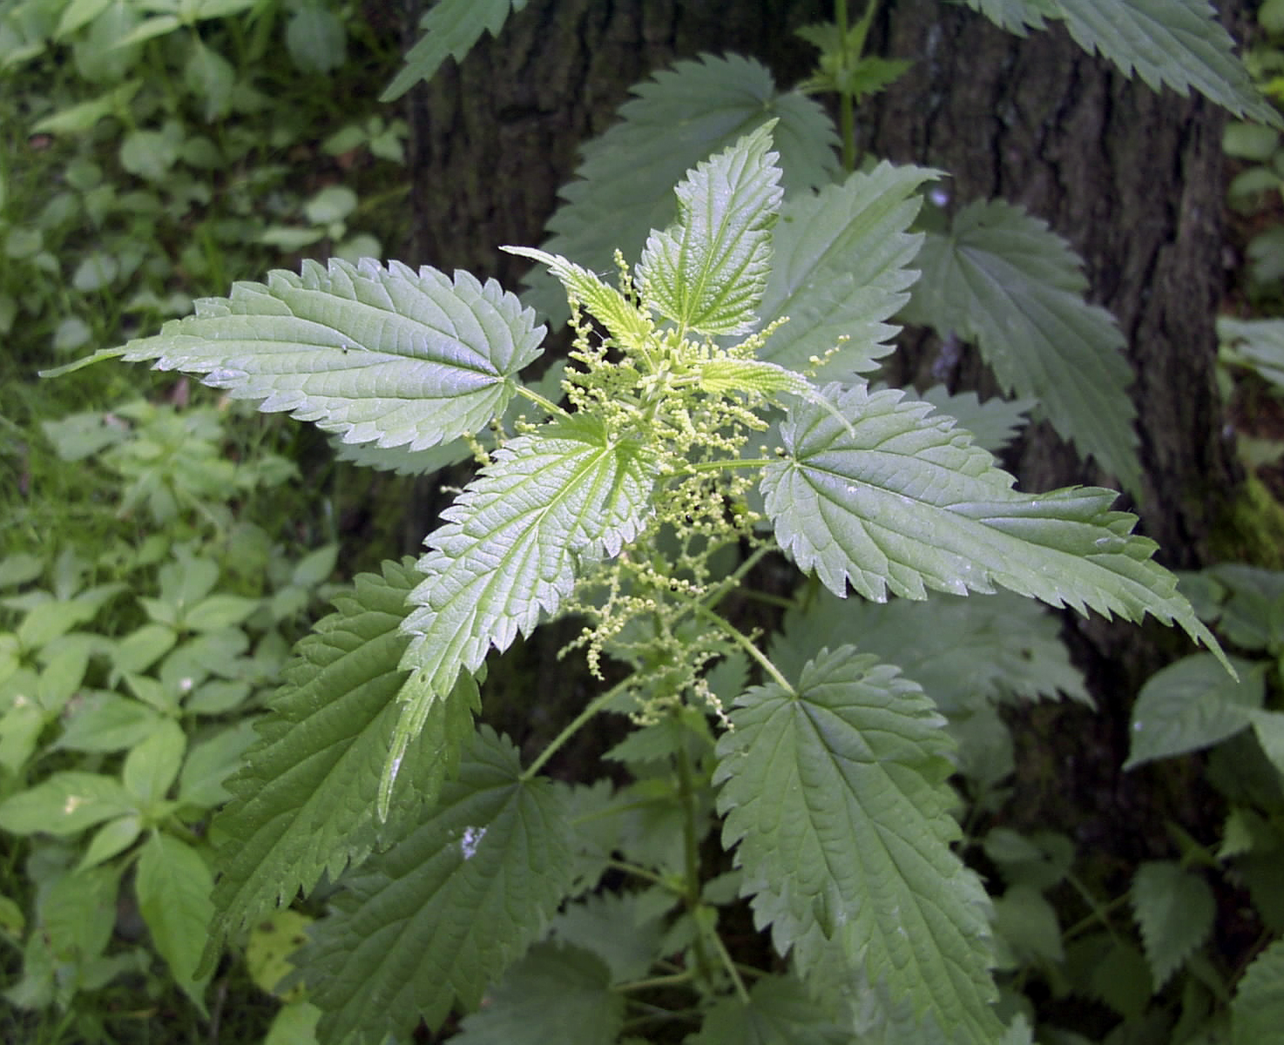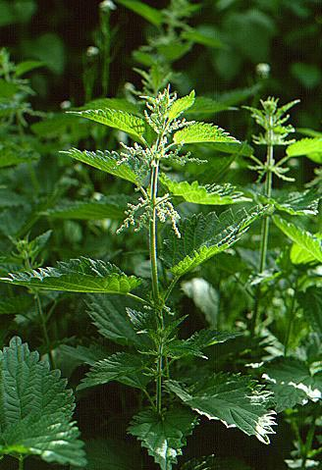

Hárs (közepesen allergén)

Hétfő | Kedd | Szerda | Csütörtök | Péntek | Szombat | Vasárnap
5 db/m³  (alacsony) | 6 db/m³  (alacsony) | 6 db/m³  (alacsony) | 38 db/m³  (közepes) | 12 db/m³  (közepes) | 21 db/m³  (közepes) | 1 db/m³  (közepes)

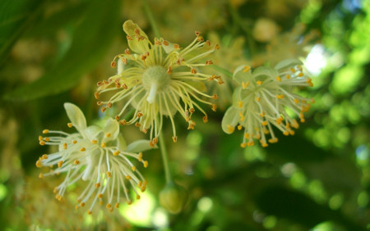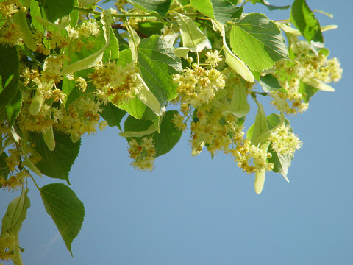

Fenyőfélék (gyengén allergén)

Hétfő | Kedd | Szerda | Csütörtök | Péntek | Szombat | Vasárnap
97 db/m³  (közepes) | 79 db/m³  (közepes) | 79 db/m³  (közepes) | 93 db/m³  (közepes) | 62 db/m³  (közepes) | 30 db/m³  (közepes) | 44 db/m³  (közepes)

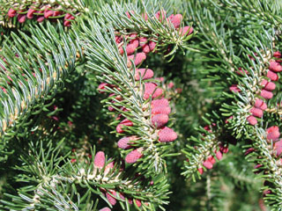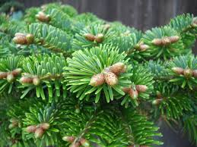

A fák és a bokrok a levegőben lévő pollenszemeik mennyisége alapján a következő légköri allergén kategóriákba sorolhatóak be:

Fák és bokrok:

Alacsony koncentráció | 0 – 10 db/m³
Közepes koncentráció | 11 – 100 db/m³
Magas koncentráció | 101 – 500 db/m³
Nagyon magas koncentráció | 501 – db/m³

Fűfélék:

Alacsony koncentráció | 0 – 10 db/m³
Közepes koncentráció | 11 – 30 db/m³
Magas koncentráció | 31 – 100 db/m³
Nagyon magas koncentráció | 101 – db/m³

A közepes szintet már érzékelik azok a személyek, akik az adott növény pollenjével szemben különösen érzékenyek, a magas szintnél pedig valamennyi, az adott pollentípusra allergiás betegnél jelentkeznek a tünetek.

Szeged, 2026. június 02.

